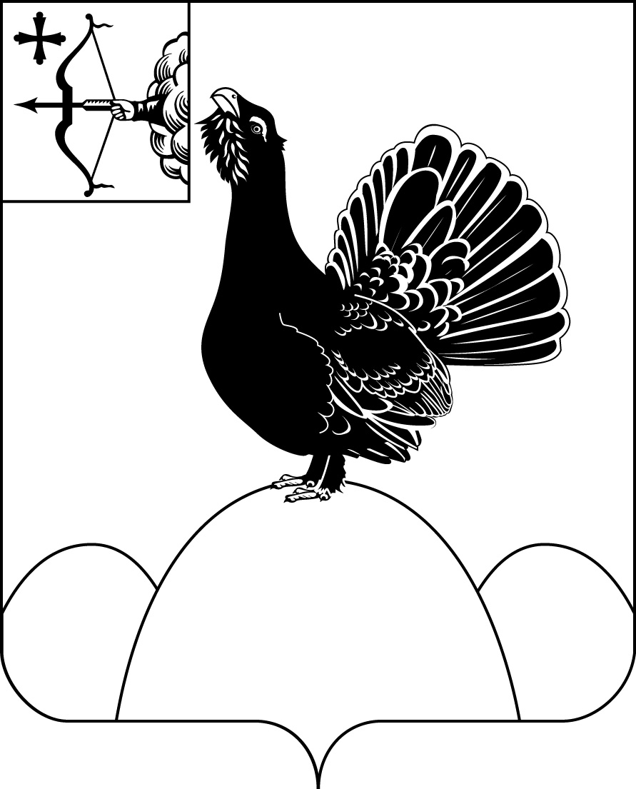
НАГОРСКАЯ РАЙОННАЯ ДУМА КИРОВСКОЙ ОБЛАСТИ
РЕШЕНИЕ
12.03.2021 | № | 51.11
пгт Нагорск
О принятии к осуществлению части полномочий органов местного самоуправления поселений
Руководствуясь частью 4 статьи 15 Федерального закона от 06.10.2003 № 131-ФЗ «Об общих принципах организации местного самоуправления в Российской Федерации», Уставом муниципального образования Нагорский муниципальный район Кировской области, решением Нагорской городской поселковой Думы Нагорского района Кировской области «О передаче администрации Нагорского района части полномочий по осуществлению градостроительной деятельности» от 12.03.2021 № 43/5, решением Чеглаковской сельской Думы Нагорского района Кировской области "О внесении изменений в решение Чеглаковской сельской Думы от 14.12.2018 № 30/3 «О передаче администрации Нагорского района части полномочий по осуществлению градостроительной деятельности» от 16.02.2021 № 6/6, решением Синегорской сельской Думы Нагорского района Кировской области «О передаче полномочий по осуществлению градостроительной деятельности администрации Нагорского района» от 25.02.2021 № 36/7, решением Кобринской сельской Думы Нагорского района Кировской области «О передаче администрации Нагорского района части полномочий по осуществлению градостроительной деятельности» от 05.03.2021 № 48/4, решением Метелевской сельской Думы Нагорского района Кировской области «О передаче администрации Нагорского района части полномочий по осуществлению градостроительной деятельности» от 25.02.2021 № 42/3, решением Мулинской сельской Думы Нагорского района Кировской области «О передаче администрации Нагорского района части полномочий по осуществлению градостроительной деятельности» от 04.03.2021 № 46/2, Нагорская районная Дума РЕШИЛА:
- Признать утратившим силу:
- решение Нагорской районной Думы от 14.12.2018 № 25/3 " О принятии к осуществлению части полномочий органов местного самоуправления поселений"
- Администрации Нагорского муниципального района принять к осуществлению часть полномочий администраций муниципальных образований городского и сельских поселений (далее – администрации поселений) в сфере градостроительной деятельности по подготовке и выдаче:
подготовку и выдачу градостроительных планов земельных участков;
подготовку, выдачу и продление разрешений на строительство (новое строительство, реконструкцию) объектов капитального строительства;
подготовку и выдачу разрешений на ввод объектов в эксплуатацию;
размещение информации по градостроительной деятельности в Федеральной государственной информационной системе территориального планирования (ФГИС ТП);
уведомления о соответствии указанных в уведомлении о планируемом строительстве или реконструкции объекта индивидуального жилищного строительства или садового дома (далее - уведомление о планируемом строительстве) параметров объекта индивидуального жилищного строительства или садового дома установленным параметрам и допустимости размещения объекта индивидуального жилищного строительства или садового дома на земельном участке;
уведомления о несоответствии указанных в уведомлении о планируемом строительстве параметров объекта индивидуального жилищного строительства или садового дома установленным параметрам и (или) недопустимости размещения объекта индивидуального жилищного строительства или садового дома на земельном участке;
уведомления о соответствии или несоответствии построенных или реконструированных объектов индивидуального жилищного строительства или садового дома требованиям законодательства о градостроительной деятельности».
3. Поручить администрации Нагорского района заключить соглашения с администрациями поселений о передаче муниципальному району части своих полномочий, согласно разделу 2 настоящего решения
4. Установить, что передача полномочий осуществляется без финансового обеспечения.
5. Настоящее решение вступает в силу со дня официального опубликования.
Председатель Нагорской районной Думы | Л.Р. Дударева
Глава Нагорского района | В.Е. Булычев
ПОДГОТОВЛЕНО
Заведующий сектором архитектуры и градостроительства, главный архитектор | С.Л. Викторов
СОГЛАСОВАНО
Первый заместитель главы  администрации района | А.И. Новоселов
Заместитель главы администрации  по вопросам жизнеобеспечения | Н.В. Устинов
Разослать: прокуратура, поселения, Самоделкиной С.Ю., архитектура
Подлежит опубликованию в Сборнике муниципальных актов органов местного самоуправления муниципального образования Нагорский муниципальный район Кировской области
Подлежит опубликованию на официальном сайте муниципального образования Нагорский муниципальный район Кировской области.
Правовая антикоррупционная экспертиза проведена:
предварительная
заключительная

